Тестовое задание для проверки знаний
правил дорожного движения.
7-9 класс

1. Разрешено ли пассажиру разговаривать с водителем?
- Запрещено
- Не запрещено, если это не отвлекает водителя от управления транспортным средством

2. Какое значение для водителя велосипеда или мопеда имеет знак с табличкой?

- Запрещено движение днем.
- Запрещено движение с зажженной фарой.
- Запрещено движение по субботам, воскресеньям и праздничным дням

3. Какие лица Правилами отнесены к "Участникам дорожного движения"?
- Пешеходы
- Дорожные рабочие, водители, пассажиры
- Водители, пешеходы, пассажиры
- Все перечисленные лица

4. Что означает этот знак?
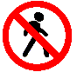
- "Пешеходный переход"
- "Движение пешеходов запрещено"
- "Пешеходная дорожка".

5. Кто называется водителем?
- Лицо, управляющее инвалидной коляской без двигателя
- Лицо, управляющее каким-либо транспортным средством
- Лицо, ведущее велосипед

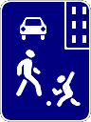
6. Какой знак применяется для обозначения жилой зоны?
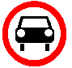
- Знак №3

- Знак №1
- Знак №2
- Знаки №2 и №3

1 2 3

7. От чего зависит длина тормозного пути?
- От массы автомобиля.
- От скорости автомобиля
- От состояния дороги
- От всех вышеперечисленных причин

8. Какой знак устанавливается непосредственно перед пешеходным переходом?
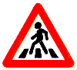
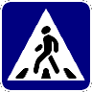
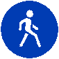
- Знак №1
- Знак №2
- Знак №3

1 2 3

9. Какой стороны должен придерживаться пешеход при движении по тротуару?
- Безразлично
- Левой
- Правой
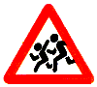

10. Этот дорожный знак предупреждает, что впереди:

- Участок дороги, временно используемый для проведения спортивных соревнований.
- Участок дороги вблизи детского учреждения, где возможно появление детей.
- Пешеходный переход.

11. Когда водитель должен уступить дорогу пешеходам?
- При выезде на дорогу из дворов
- При съезде с дороги во двор.
- При выезде на дорогу с автозаправочных станций
- При выезде на дорогу с мест стоянки
- Во всех перечисленных случаях

12. Какой из знаков разрешает пешеходный переход проезжей части именно в том месте, где он установлен?
- Знак №1
- Знак №2
- Знак №3
- Знаки №2 и №3

1 2 3

13. Где следует переходить дорогу, если обозначенного пешеходного перехода нет?
- На перекрестках по линии тротуаров или обочин.
- В любом месте, если поблизости нет перекрестка или пешеходного перехода и дорога хорошо просматривается в обе стороны.
- Во всех перечисленных случаях

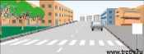
14. Какой знак должен стоять в этом месте?



- Знак №1
- Знак №2
- Знак №3
- Знак №4
1 2 3 4

15. Основными элементами дороги в городе являются:
- Обочина, кювет, тротуар.
- Пешеходный переход, дорожное ограждение, обочина
- Проезжая часть, тротуар, разделительная полоса, трамвайные пути, обочина

16. Какой знак предупреждает о приближении к перекрестку равнозначных дорог?


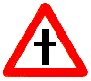
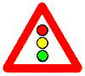

- Знаки №1 и №2
- Знаки №3 и №4
- Знак №3
- Знак №5

1 2 3 4 5

17. В каком возрасте разрешается выезжать на велосипеде на дороги общего пользования?
- Не моложе 10 лет
- Не моложе 14 лет
- Не моложе 16 лет

18. Какой из дорожных знаков называется "Главная дорога"?
- Знак №1
- Знак № 2
- Оба знака

1 2

19. Велосипедист при выполнении поворота должен:
- Подать сигнал поворота рукой во время маневра
- Подать сигнал заблаговременно
- Подать сигнал заблаговременно и убедиться в безопасности маневра

20. Этот знак:
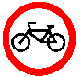
- Запрещает движение на велосипедах.
- Предупреждает об опасности
- Не запрещает движение на велосипедах

21. Правила требуют, чтобы у велосипеда были исправны
- Цепь
- Звуковой сигнал
- Тормоз
- Педали

22. Разрешается ли перевозка пассажиров на велосипеде?
- Разрешается
- Запрещается
- Разрешается перевозка детей до семи лет на специально оборудованном сидении
- Разрешается перевозить пассажиров старше семи лет на заднем, специально оборудованном сидении

23. При достижении какого минимального возраста разрешается перевозить детей на переднем сиденье легкового автомобиля без специального детского сиденья?
- 8 лет
- 10 лет
- 12 лет
- 14 лет
- 16 лет

24. Эта дорожная разметка имеет следующее значение:
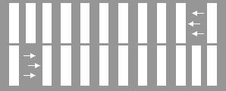
- Обозначение специальной пешеходной дорожки.
- Обозначение велосипедной дорожки, стрелы разметки указывают направление движения по полосам
- Обозначение нерегулируемого пешеходного перехода, стрелы разметки указывают направление движения пешеходов.

25. Водитель и пассажир транспортного средства, оборудованного ремнями безопасности, обязаны быть пристегнуты:
- Только при движении по горным дорогам.
- Только при движении вне населенных пунктов
- Во всех случаях при движении транспортного средства
- Только при движении по автомагистралям

